Отчет о расходовании средств на территории ЦАО
05.09.2014

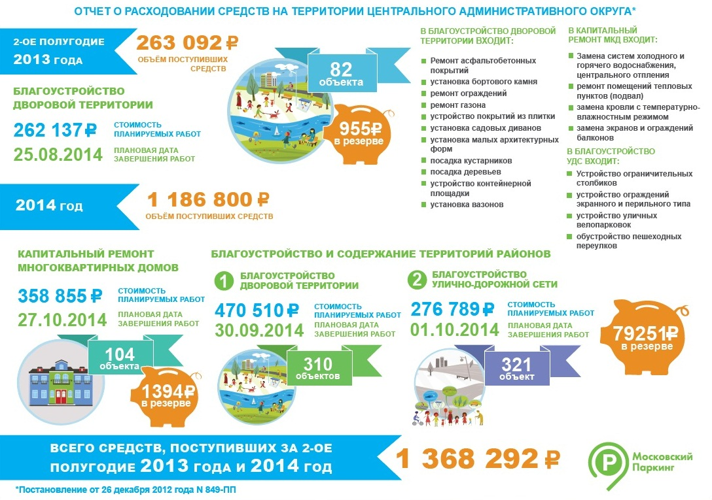

Адрес страницы: http://tagan.mos.ru/where-the-money-from-paid-parking/detail/1263041.html
Управа Таганского района города Москвы

